Modelka s konfekční velikostí 54 kritizuje módní průmysl

Tess Hollidayová je poměrně známá v módním průmyslu. Nemůže za to ale ani její netradiční krása, ani dlouhé nohy. Je to především její váha, která ji proslavila. Plus size modelka nosí konfekční velikost 54 a váží zhruba 120 kilogramů.

Plus size modelka o jejíž kypré postavě se psalo už v nejednom světovém médiu, se v nejnovějším rozhovoru ostře opřela do trendů dnešního módního průmyslu. Vyzvala k tomu, aby se na velkých módních show slavných designérů objevovaly modelky vícero ras a typů těla.

„V módním průmyslu musí existovat rozmanitost. Je přeci hezké, když si zapnete televizi, nebo se podíváte do časopisu a bude tam někdo, kdo vypadá jako vy. Jde především o ten pocit, že se s nimi můžete identifikovat, sžít,“ řekla v televizním rozhovoru s novinářkou Lorraine Kellyovou.

Podle ní se ve velkém ignoruje, že ženy mají různé typy postavy a většinou se takové argumenty směle „zametou pod koberec“.

[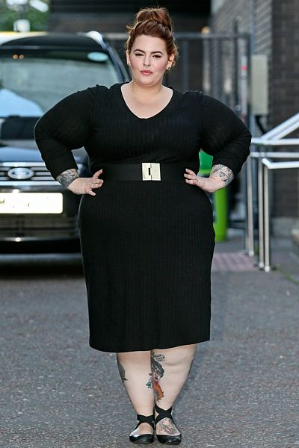](http://media.novinky.cz/164/511646-original1-ngw8p.jpg)

Ani zdaleka nemá postavu, která je pro modelky typická. Přesto však uspěla v módním průmyslu. A podle světových médií má velký vliv.

#### Bojovnice za revoluci v módním průmyslu

Třicetiletou, sto pětašedesát centimetrů vysokou modelku zdobí několik tetování i piercingů. Prestiž v módní branži si však získat dokázala a myslí si, že modelek, jako je ona, by mělo být rozhodně víc.

„Mám štěstí, že můžu dělat to, co mě baví a naplňuje. Bohužel to není v souladu se standardy společnosti a tím, co považujeme za krásné. Doufám, že se jednoho dne na molech i v časopisech bude objevovat více modelek různých ras a tělesných typů.“

Ačkoliv ji teď její váha i nestandardní zjev živí, v rozhovoru pro The Guardian přiznala, že byla v dětství šikanovaná a nevyhnula se ani sexuálnímu obtěžování. Kvůli své váze se za ni styděl i její vlastní otec.

Poselství matky devítiletého syna je, aby i ostatní ženy díky její přítomnosti v módním průmyslu vnímaly, že se doba proměňuje a přestaly se za svůj zjev stydět. „Vím, jaké je to žít ve velkém těle, a je to někdy boj. Snažím se ale zůstat pozitivní a upřímná a také podpořit ostatní ženy, aby žily nejlépe, jak to jen jde.“

[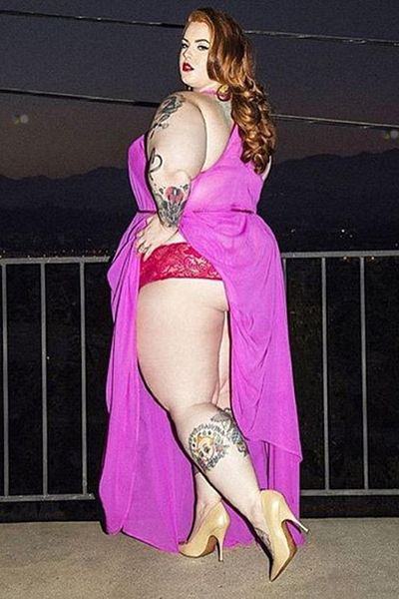](http://media.novinky.cz/164/511645-original1-yi9wv.jpg)

Modelka, jež nosí konfekční velikost 54.

#### Extrémní obezita ji zapsala do historie

Tess Hollidayová se těší velkému úspěchu od roku 2010, kdy na internetu uveřejnila své fotografie.

Do historie také vstoupila kontraktem s prestižní britskou modelingovou agenturou Milk Model Managment, jakožto první modelka takové konfekční velikosti. Zároveň byla italským časopisem Vogue jmenována nejvlivnější plus size modelkou současnosti.

Během své dosavadní kariéry, která je momentálně v rozpuku, vystupuje v různých reklamních kampaních na módu i kosmetiku, objevila se i na obálce časopisu People.

<http://www.novinky.cz/zena/styl/381668-modelka-s-konfekcni-velikosti-54-kritizuje-modni-prumysl.html>